《一元二次方程》全章复习与巩固—知识讲解（基础）
责编:康红梅
【学习目标】
1.了解一元二次方程及有关概念；
2.掌握通过配方法、公式法、因式分解法降次──解一元二次方程；
3.掌握依据实际问题建立一元二次方程的数学模型的方法．

【知识网络】
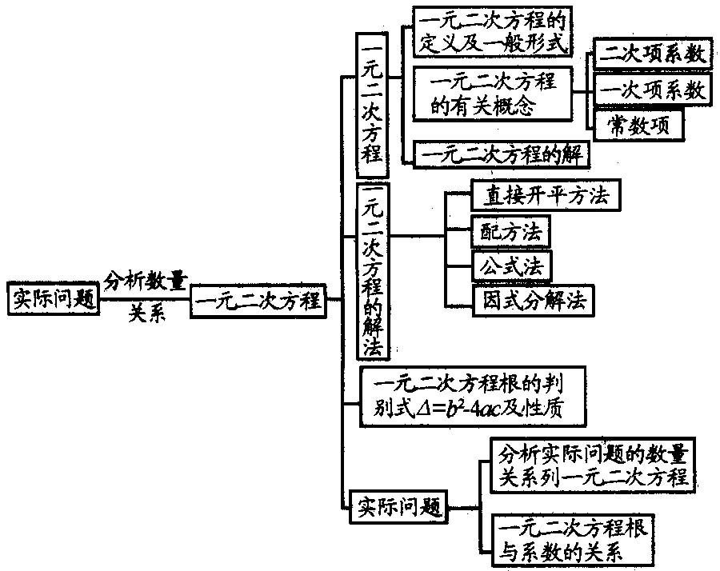

【要点梳理】
要点一、一元二次方程的有关概念
1. 一元二次方程的概念：
通过化简后，只含有一个未知数(一元)，并且未知数的最高次数是2(二次)的整式方程，叫做一元二次方程．
2. 一元二次方程的一般式：
3.一元二次方程的解：
使一元二次方程左右两边相等的未知数的值叫做一元二次方程的解，也叫做一元二次方程的根.
要点诠释：
判断一个方程是否为一元二次方程时，首先观察其是否是整式方程，否则一定不是一元二次方程；其次再将整式方程整理化简使方程的右边为0，看是否具备另两个条件：①一个未知数；②未知数的最高次数为2.
对有关一元二次方程定义的题目，要充分考虑定义的三个特点，不要忽视二次项系数不为0．
要点二、一元二次方程的解法
1．基本思想
一元二次方程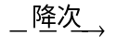一元一次方程
2．基本解法
直接开平方法、配方法、公式法、因式分解法．
要点诠释：
解一元二次方程时，根据方程特点，灵活选择解题方法，先考虑能否用直接开平方法和因式分解
法，再考虑用公式法．

要点三、一元二次方程根的判别式及根与系数的关系
1.一元二次方程根的判别式
一元二次方程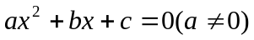中，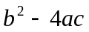叫做一元二次方程的根的判别式，通常用“”来表示，即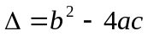
（1）当△>0时，一元二次方程有2个不相等的实数根；
（2）当△=0时，一元二次方程有2个相等的实数根；
（3）当△<0时，一元二次方程没有实数根.
【高清ID号：388528 关联的位置名称（播放点名称）：根系关系】
2.一元二次方程的根与系数的关系
如果一元二次方程的两个实数根是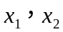，
那么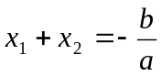，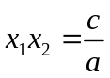.
注意它的使用条件为a≠0， Δ≥0.
要点诠释：
1.一元二次方程 的根的判别式正反都成立．利用其可以解决以下问题：
(1)不解方程判定方程根的情况；
(2)根据参系数的性质确定根的范围；
(3)解与根有关的证明题．
2. 一元二次方程根与系数的应用很多：
(1)已知方程的一根，不解方程求另一根及参数系数；
(2)已知方程，求含有两根对称式的代数式的值及有关未知数系数；
(3)已知方程两根，求作以方程两根或其代数式为根的一元二次方程．
要点四、列一元二次方程解应用题
1.列方程解实际问题的三个重要环节：
一是整体地、系统地审题；
二是把握问题中的等量关系；
三是正确求解方程并检验解的合理性.
2.利用方程解决实际问题的关键是寻找等量关系.
3.解决应用题的一般步骤：
审 (审题目，分清已知量、未知量、等量关系等)；
设 (设未知数，有时会用未知数表示相关的量)；
列 (根据题目中的等量关系，列出方程)；
解 (解方程，注意分式方程需检验，将所求量表示清晰)；
验 (检验方程的解能否保证实际问题有意义）；
答 (写出答案，切忌答非所问).
4.常见应用题型
数字问题、平均变化率问题、利息问题、利润(销售)问题、形积问题等.
要点诠释：
列方程解应用题就是先把实际问题抽象为数学问题（列方程），然后由数学问题的解决而获得对实际问题的解决.

【典型例题】

类型一、一元二次方程的有关概念
1．（2016•诏安县校级模拟）关于x的一元二次方程（a﹣1）x²+x+a²﹣1=0的一个根是0，则a的值为（ ）
A．1 B．﹣1 C．1或﹣1 D．
【思路点拨】根据方程的解的定义，把x=0代入方程，即可得到关于a的方程，再根据一元二次方程的定义即可求解．
【答案】B；
【解析】解：根据题意得：a²﹣1=0且a﹣1≠0，
解得：a=﹣1．故选B．
【总结升华】本题主要考查了一元二次方程的解的定义，特别需要注意的条件是二次项系数不等于0．

举一反三：
【高清ID号：388528 关联的位置名称（播放点名称）：利用定义求字母的值】
【变式】关于x的方程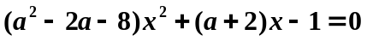,
当 时为一元一次方程；当 时为一元二次方程.
【答案】=4；≠4且≠-2.

类型二、一元二次方程的解法
2．用适当的方法解一元二次方程
(1) 0.5x²-=0； (2) (x+a)²=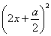；
(3) 2x²-4x-1=0； (4) (1-)x²=(1+)x．
【答案与解析】
(1)原方程可化为0.5x²=
∴x²=
用直接开平方法，得方程的根为
∴x₁=，x₂=-．
(2)原方程可化为x²+2ax+a²=4x²+2ax+
∴x²=a²
用直接开平方法，得原方程的根为
∴ x₁=a，x₂=-a．
(3) a=2，b=-4，c=-1
b²-4ac=(-4)²-4×2×(-1)=24＞0
x=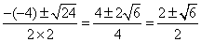
∴x₁=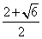，x₂=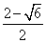.
(4)将方程整理，得(1-)x²-(1+)x=0
用因式分解法，得x[(1-)x-(1+)]=0
∴ x₁=0，x₂=-3-2．
【总结升华】在以上归纳的几种解法中，因式分解法是最简便、最迅捷的方法，但只有一部分方程可以运用 这种方法，所以要善于及时观察标准的二次三项式在有理数范围内是否能直接因式分解，凡能直接因式分解的，应首先采取这种方法．公式法是可以解任何类型的一元二次方程，但是计算过程较繁琐，所以只有选择其他解法不顺利时，才考虑用这种解法．虽然先配方，再开平方的方法也适用于任何类型的一元二次方程，但是对系数复杂的一元二次方程，配方的过程比运用公式更繁琐，所以，配方法适用于系数简单的一元二次方程的求解．

举一反三：
【变式】解方程． (1)(3x-2)²+(2-3x)＝0； (2)2(t-1)²+t＝1.
【答案】
(1)原方程可化为：(3x-2)²-(3x-2)＝0，∴ (3x-2)(3x-2-1)＝0．
∴ 3x-2＝0或3x-3＝0，∴ 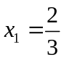，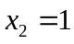．
(2)原方程可化为：2(t-1)²+(t-1)＝0．
∴ (t-1)[2(t-1)+1]＝0．
∴ (t-1)(2t-1)＝0，∴ t-1＝0或2t-1＝0．
∴ 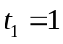，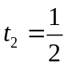．

类型三、一元二次方程根的判别式的应用
3．（2015•荆门）若关于x的一元二次方程x²﹣4x+5﹣a=0有实数根，则a的取值范围是（ ）
A．a≥1 B． a＞1 C． a≤1 D． a＜1
【答案】A；
【解析】∵关于x的一元二次方程x²﹣4x+5﹣a=0有实数根，
∴△=（﹣4）²﹣4（5﹣a）≥0，
∴a≥1．
故选A．
【总结升华】本题考查的是一元二次方程根的判别式，根据方程有两个实数根，得到判别式大于等于零，
求出a的取值范围．

类型四、一元二次方程的根与系数的关系

4．已知x₁、x₂是关于x的方程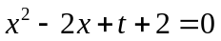的两个不相等的实数根，

（1）求t的取值范围； （2）设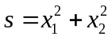，求s关于t的函数关系式．
【答案与解析】
(1)因为一元二次方程有两个不相等的实数根．所以△＝(-2)²-4(t+2)＞0，即t＜-1．
(2)由一元二次方程根与系数的关系知：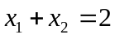，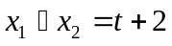，
从而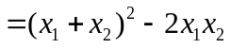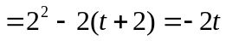，即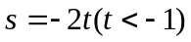．

【总结升华】利用根与系数关系求函数解析式综合题.
举一反三：
【变式】已知关于x的一元二次方程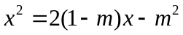的两实数根为，．
（1）求m的取值范围；
（2）设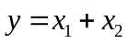，当y取得最小值时，求相应m的值，并求出最小值．
【答案】（1）将原方程整理为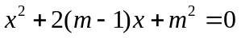．
∵ 原方程有两个实数根．
∴ 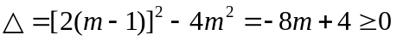，∴ 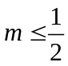．
（2） 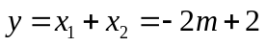，且．
因为y随m的增大而减小，故当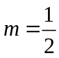时，取得最小值1．

类型五、一元二次方程的应用
5．如图所示，在长为10cm，宽为8cm的矩形的四个角上截去四个全等的小正方形，使得留下的图形(图中阴影部分)面积是原矩形面积的80%，求所截去的小正方形的边长．
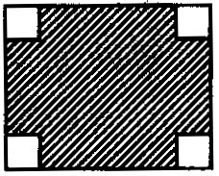
【答案与解析】
设小正方形的边长为xcm，由题意得4x²＝10×8×(1-80%)．
解得x₁＝2，x₂＝-2．
经检验，x₁＝2符合题意，x₂＝-2不符合题意舍去．
∴ x＝2．
答：截去的小正方形的边长为2cm．
【总结升华】设小正方形的边长为x cm，因为图中阴影部分面积是原矩形面积的80%，所以4个小正方形面积是原矩形面积的20%．
举一反三：
【变式】（2015春•启东市月考）如图，某中学准备在校园里利用围墙的一段，再砌三面墙，围成一个矩形花园ABCD（围墙MN最长可利用25m），现在欲砌50m长的墙，砌成一个面积300m²的矩形花园，则BC的长为多少 m?
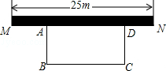
【答案】解：设AB=x米，则BC=（50﹣2x）米．
根据题意可得，x（50﹣2x）=300，
解得：x₁=10，x₂=15，
当x=10，BC=50﹣10﹣10=30＞25，
故x₁=10（不合题意舍去），
50﹣2x=50﹣30=20．
答:BC的长为20m．

6．某旅行社有100张床位，每床每晚收费10元，空床可全部租出；若每床每晚提高2元，则减少10张床位租出；若每床每晚收费再提高2元，则再减少10张床位租出．以每次提高2元的这种方法变化下去，为了每晚获得1120元的利润，每床每晚应提高多少元?
【答案与解析】
设每床每晚提高x个2元，则每床每晚收费为(10+2x)元，每晚出租出去的床位为(100-10x)张，
根据题意，得(10+2x)(100-10x)＝1120．
整理，得x²-5x+6＝0．
解得，x₁＝2，x₂＝3．
∴ 当x＝2时，2x＝4；
当x＝3时，2x＝6．
答：每床每晚提高4元或6元均可．
【总结升华】这是商品经营问题，总利润＝每张床费×床数．可设每床每晚提高x个2元，
则床费为(10+2x)元，由于每晚每床提高2元，出租出去的床位减少10张，
则出租出去的总床位为(100-10x)张，据此可列方程．

